六福珠宝 × 双旦宝藏好礼
最“顶配”的礼物“新”愿
广 告 主：六福珠宝
所属行业：本土珠宝
执行时间：2022.12.08-2023.01.07
参选类别：IP营销类
营销背景
每年的圣诞+元旦双旦节点，都是众多品牌在节点营销时不容错过的必争之地。六福珠宝在本土珠宝品类中稳定占据头部位置之一，往年也在双旦节点落地过精彩的营销活动，去年与小红书合作发布的薯队长联名“小金薯”受到了站内&站外的一致好评。由于目前其他同类品牌对于创新的营销玩法重视程度都较高，六福是否能够脱颖而出就显得尤为关键。
营销目标
今年六福双旦营销的挑战与目标在于：
1、需要帮助六福珠宝在2022-2023的双旦节点抓住最优时机，在往年的优异成果基础上再度升级、突破，保存并进一步扩大六福珠宝的优势，减少与Top同类品的差距，实现双旦营销扩大六福品牌声量、促进用户互动的目的；
2、在增加大量站内原生内容的同时，也能够帮助六福在站内积累宝贵的品牌内容资产，对于未来的营销规划也有长效助力。
策略与创意
市场洞察：平台用户习惯使然，在“双旦”有强烈的节点心智。从双旦相关笔记提及词排名中能够发现“礼物”、“朋友”是被高频提及的词汇，在双旦节点与获取礼物相关的活动，并且带有一定的社交属性，是六福合适的选择；从六福珠宝相关笔记词中可以发现，“小红书”“黄金”“礼物”“钻石”是TA提及的高频字眼，能够看到六福与小红书的心智绑定是有一定基础的，并且也符合TA对于礼物的期待，因此延续并升级与薯队长的联名也是一个营销方向。
平台选择：六福珠宝在去年双旦节点便和小红书有过合作，当时发布的小金薯产品已绑定了强烈的小红书平台心智并收获优异的传播效果，因此今年持续与小红书保持合作更有利于持续教育、渗透TA。
产品优势：六福珠宝作为老牌香港品牌，其产品质量与文化底蕴是备受认可的。在创新营销当道的现今，今年六福与小红书合作的联名产品更是从金的材质升级为金+钻，与当今的流行趋势吻合，产品的受喜爱程度、好评度高。
营销策略：IP合作+官方联名全面升级，着重引爆UGC热度，扩大品牌声量。从IP升级与联名升级两个方向，在保证IP合作基本权益的情况下，为六福珠宝定制更多专属资源、专属玩法。引导用户发布大量自发性内容，为品牌沉淀大量站内资产，大幅提高品牌声量。
执行过程/媒体表现
一、双旦宝藏好礼IP全面升级，为六福品牌赋能。
1、品牌权益升级：在“双旦宝藏好礼”IP官方席位阵地外，为六福品牌开辟专属阵地。打造六福珠宝单品牌H5，升级为单品牌许愿玩法，同时六福珠宝奖池扩大，对于目标客群来说更有参与活动的激励感，为品牌增加大量互动，促进海量品牌原生内容的诞生。用户在单品牌H5中点击Banner位置能够一键跳转至六福珠宝的电商平台，也有助于将用户留存到品牌的私域当中，并引导最终转化。在单品牌H5之外，六福珠宝也享有品牌独享大曝光资源，包括开屏以及信息流投放，直击用户第一注意力。
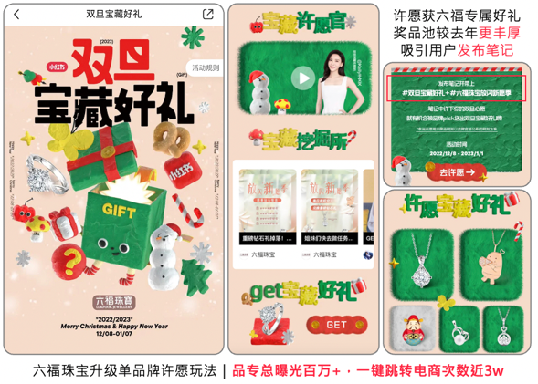
2、品牌玩法升级：品牌盒子+活动盒子化身惊喜盒子，打造全民互动许愿组合拳。定制化品牌元素的惊喜盒子，用户触发后即达到曝光&种草效果；用户通过站内多种互动行为，如浏览、搜索、互动等，赢取六福品牌专属好礼。整体玩法为品牌大幅提升曝光及搜索量。
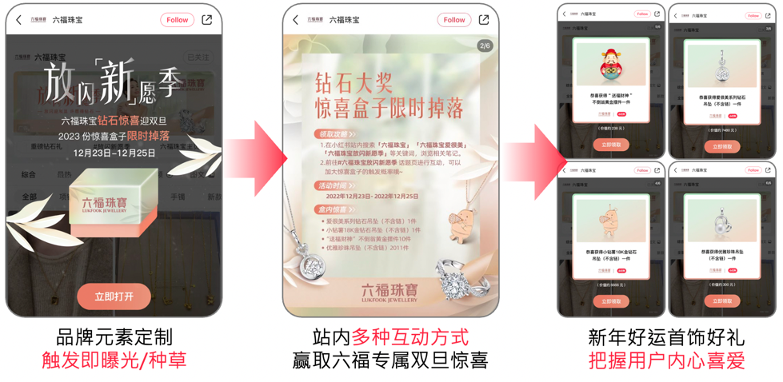
3、带货升级：合作与六福高度契合的明星于文文，粉丝“过年”造万赞爆文。六福品牌通过小红书合作与品牌契合度极高的明星于文文，明星发布开箱视频，并引导粉丝参与六福双旦活动，反响热烈，收获1万+的自然点赞。
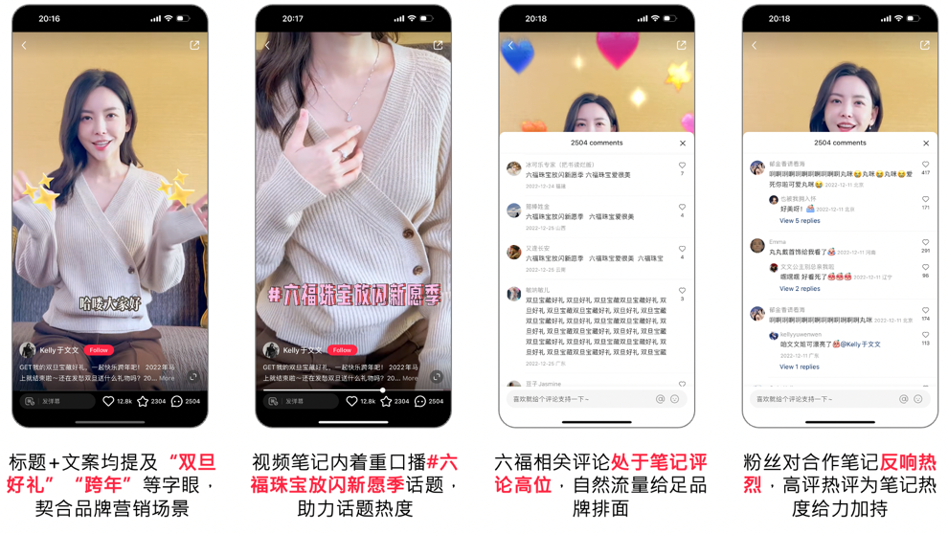
二、六福×薯队长联名再升级，长情陪伴口碑拉满。
在去年与薯队长联名打造圣诞限定小金薯之后，六福珠宝再度联名小红书ICON薯队长，长情陪伴TA，延续好口碑，品牌好感度&美誉度大幅提升。
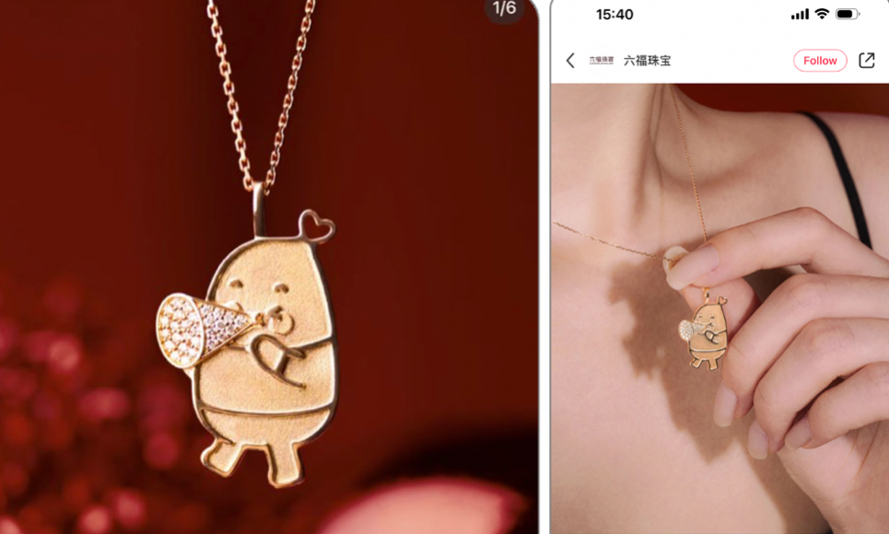
营销效果与市场反馈
- 站内增加大量用户自发内容，六福珠宝刷屏双旦话题。
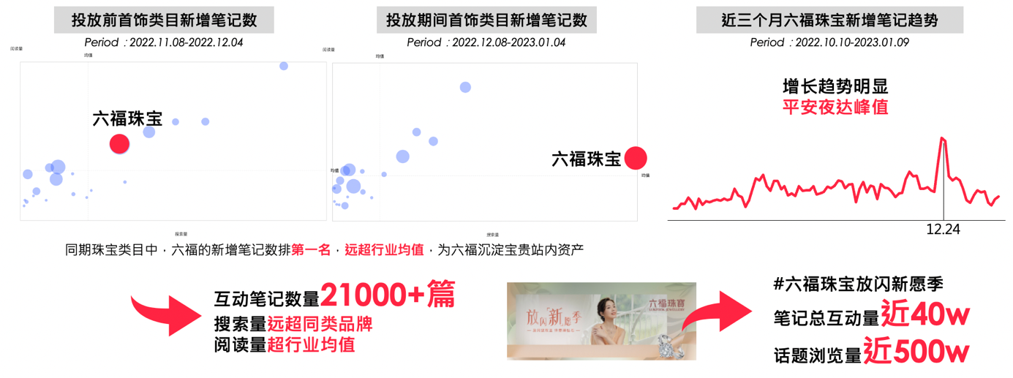
投放期间新增六福笔记数量达2万多篇，同期在同类品中排名处于第一，远超行业均值；六福珠宝商业话题#六福珠宝放闪新愿季下的话题浏览量达到近500万，笔记总互动量近40万。
- 六福珠宝站内声量大增，持续影响潜在TA，余热不断。
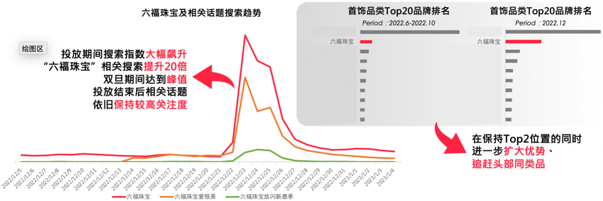
投放期间六福相关搜索指数大幅飙升，“六福珠宝”相关搜索提升20倍，在双旦期间达到峰值。在投放结束后相关话题依旧保持较高关注度。同时六福珠宝在首饰品类中保持Top2位置，且进一步扩大优势、追赶头部同类品。

